МИНОБРНАУКИ РОССИИ

Федеральное государственное бюджетное образовательное учреждение высшего образования

НИЖЕГОРОДСКИЙ ГОСУДАРСТВЕННЫЙ ТЕХНИЧЕСКИЙ УНИВЕРСИТЕТ им. Р.Е.АЛЕКСЕЕВА

Институт радиоэлектроники и информационных технологий

Кафедра «Вычислительные системы и технологии»

Отчет по лабораторной работе №3

по дисциплине

Программное обеспечение вычислительных сетей

РУКОВОДИТЕЛЬ:

Анисимова Е.С.

СТУДЕНТ:

Малинок С.М.

гр. 21-ПО

Работа защищена « »

С оценкой

Нижний Новгород 2024

**Программные требования**

1. Сервер должен быть настроен на OS Linux (Debian, Ubuntu и т.д. на ваше усмотрение).

2. Клиент должен быть настроен на OS Windows.

3. Работа с сервером ведется в терминальном режиме.

4. Для удаленной работы с сервером использовать ssh.

5. Для удаленной работы с консолью Linux можно использовать putty или аналог на усмотрение.

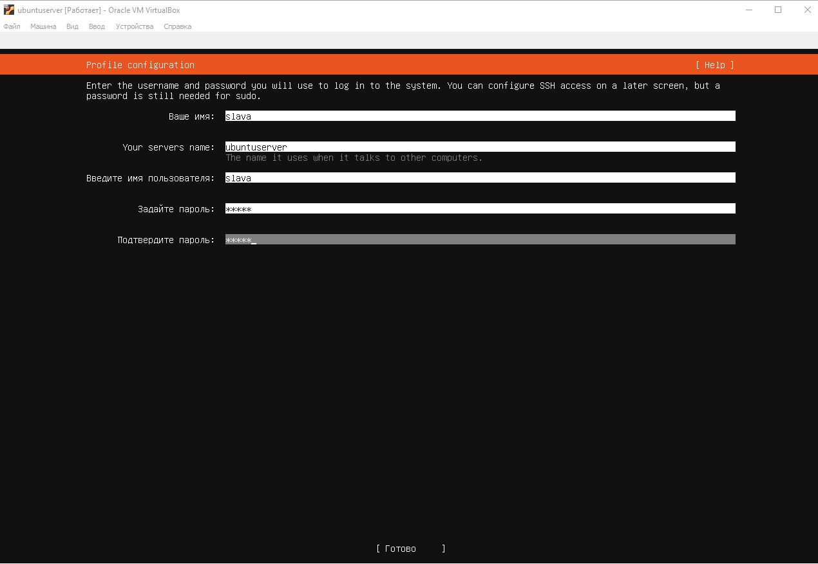

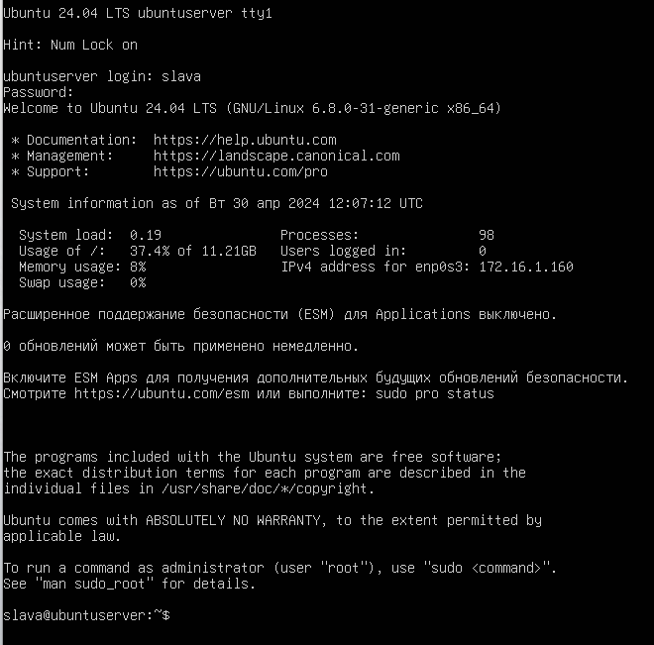

**Практическая часть**

1. Настройка FTP-сервера

1.1. Разобрать особенности настройки сервера.

Настройка сервера Linux Ubuntu Server включает в себя ряд шагов, которые обеспечивают его стабильную и безопасную работу. Ключевые шаги этого процесса:

Настройка сети: Настройте сетевые параметры, включая IP-адрес, шлюз по умолчанию и DNS-серверы, в файле конфигурации интерфейсов /etc/netplan/*.yaml. После изменений необходимо применить их с помощью команды sudo netplan apply.

Настройка SSH: Если вы планируете удаленно управлять сервером через SSH, убедитесь, что служба SSH установлена и запущена. Вы можете изменить порт SSH для повышения безопасности и настроить доступ по ключам вместо паролей.

Настройка брандмауэра: В Ubuntu используется утилита ufw (Uncomplicated Firewall) для настройки брандмауэра. Установите ее, затем настройте правила для разрешения или блокирования соединений на необходимые порты.

Установка и настройка веб-сервера: Если ваш сервер предназначен для хостинга веб-сайтов, установите и настройте веб-сервер, такой как Apache или Nginx. Это включает в себя настройку виртуальных хостов, конфигурацию SSL-сертификатов и т.д.

Настройка резервного копирования: Регулярно создавайте резервные копии данных сервера и баз данных, используя инструменты, такие как rsync, tar или специализированные решения резервного копирования.

Безопасность и обновления: Поддерживайте безопасность сервера путем регулярного обновления операционной системы и установленных программ, а также настройки правил файрвола, мониторинга уязвимостей и других мер безопасности.

1.2. Настройка удаленного доступа для обслуживания сервера.

**Установка SSH-сервера**: Убедитесь, что SSH-сервер установлен на вашем сервере. В Ubuntu Server он часто устанавливается по умолчанию, но если его нет, вы можете установить его с помощью следующей команды:

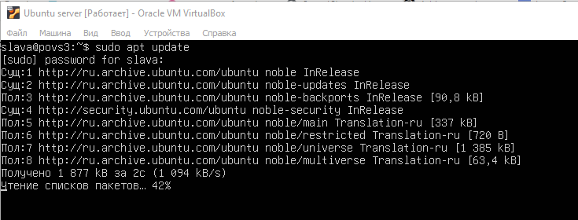

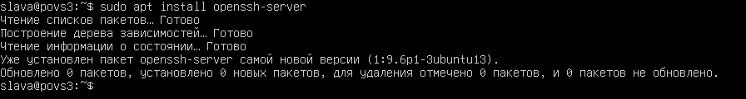

**Проверка статуса SSH-сервера**: После установки SSH-сервера убедитесь, что он запущен. Выполните команду:

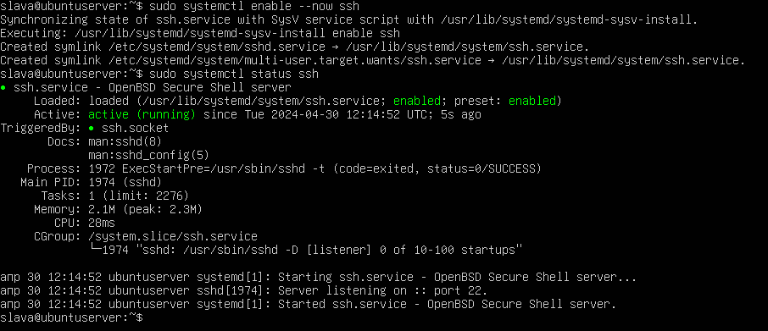

**Подключение к SSH-серверу**

Перед подключением к серверу вам необходимо иметь внутренний/внешний IP-адрес или имя хоста, или имя пользователя учетной записи, к которой вы хотите подключиться. После этого нужно ввести следующую команду:

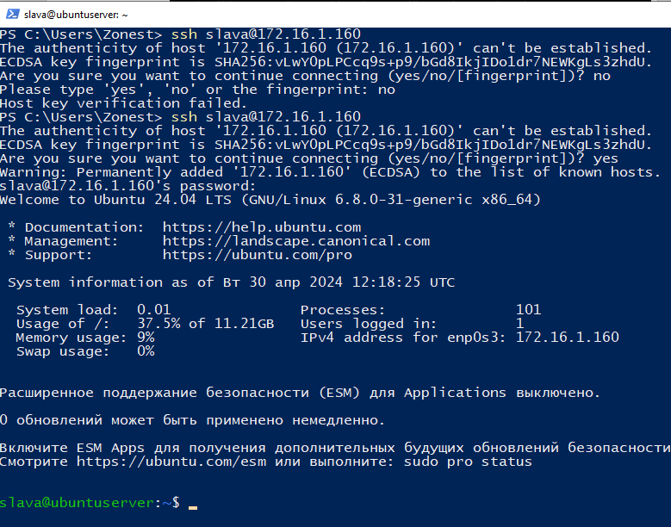

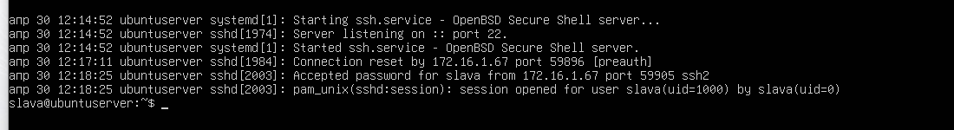

Проверим работоспособность ssh подключения проведя обновление пакетов, создав директорию.

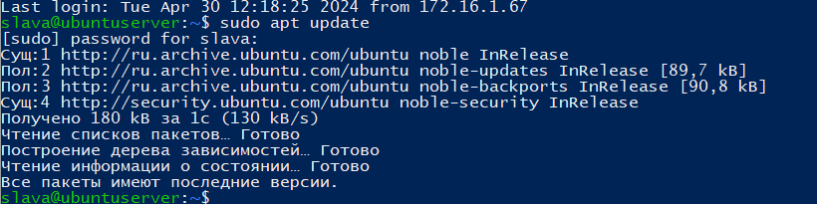

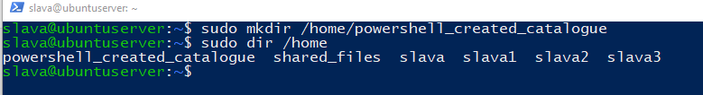

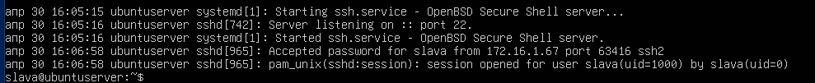

1.3. Описать команды для работы с FTP-сервером (стандартные команды обновления пакетов Linux, запуск/перезапуск сервера и т.д.).

Конечно, вот некоторые стандартные команды для работы с FTP-сервером на Ubuntu Server, а также для управления пакетами, запуска и перезапуска сервера:

Установка FTP-сервера:Для установки FTP-сервера на Ubuntu Server можно использовать пакетный менеджер apt:

sudo apt update

sudo apt install vsftpd # Установка vsftpd (Very Secure FTP Daemon)

Обновление пакетов:Для обновления пакетов на Ubuntu Server используется стандартная команда apt:

sudo apt update # Обновление списка пакетов

sudo apt upgrade # Обновление установленных пакетов

Запуск/Перезапуск FTP-сервера:После установки FTP-сервера его можно запустить и перезапустить, используя команды управления службами. Например, для vsftpd:

sudo systemctl start vsftpd # Запуск FTP-сервера

sudo systemctl restart vsftpd # Перезапуск FTP-сервера

sudo systemctl stop vsftpd # Остановка FTP-сервера

Для управления другими службами на Ubuntu Server также используются команды systemctl.

1.4. Параметры файла vsftpd.conf.

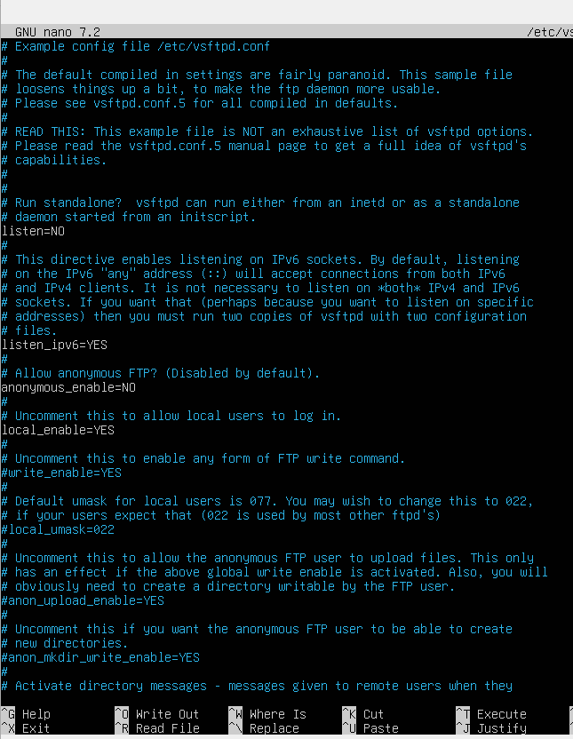

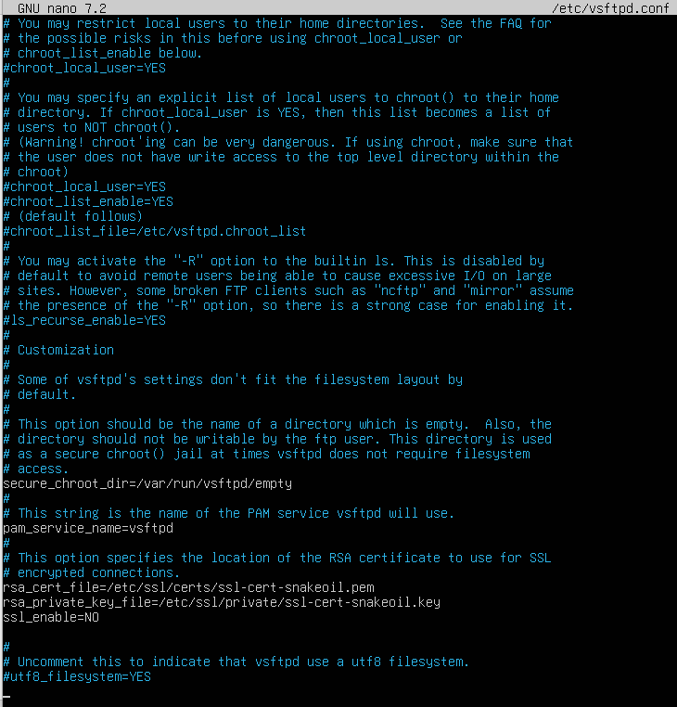

Файл vsftpd.conf - это основной конфигурационный файл для FTP-сервера vsftpd на Ubuntu Server. Вот некоторые из наиболее часто используемых параметров конфигурации:

anonymous_enable: Определяет, разрешено ли анонимное подключение к FTP-серверу. По умолчанию установлено значение YES.

local_enable: Указывает, разрешено ли локальное (не анонимное) подключение к FTP-серверу. Обычно устанавливается в YES.

write_enable: Определяет, разрешена ли запись файлов на FTP-сервере. Если установлено значение YES, пользователи могут загружать файлы на сервер. По умолчанию - NO.

chroot_local_user: Если установлено значение YES, то при локальном подключении пользователь будет ограничен в своем домашнем каталоге. Это повышает безопасность. По умолчанию - NO.

listen_ipv6: Определяет, разрешено ли прослушивание IPv6 адресов. По умолчанию - NO.

listen: IP-адрес, на котором сервер будет слушать соединения. По умолчанию - listen=NO, что означает, что сервер будет слушать на всех доступных IP-адресах.

local_umask: Устанавливает маску доступа к файлам для локальных пользователей при создании файлов на сервере. По умолчанию - 022.

userlist_enable: Определяет, используется ли файл списка пользователей (userlist_file) для управления доступом. По умолчанию - NO.

userlist_deny: Определяет, будет ли отклоняться доступ для пользователей, перечисленных в файле списка пользователей (userlist_file). По умолчанию - YES.

userlist_file: Путь к файлу, содержащему список пользователей, для которых будет применяться запрет (userlist_deny установлено в YES) или разрешение (userlist_deny установлено в NO). По умолчанию - /etc/vsftpd.userlist.

ftp_username: Имя пользователя, от имени которого будет запущен FTP-сервер. По умолчанию - ftp.

1.5. Настройка пользователей на сервере (не менее 3-х).

Создаем пользователей в файле userlist:

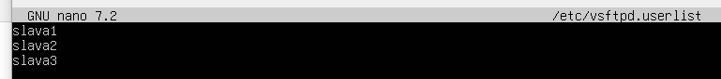

Теперь создаем пользователя на веб-сервере

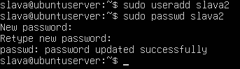

Делаем так для всех 3 пользователей

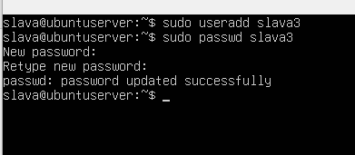

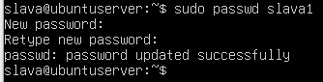

Сделаем пользователя с powershell на клиенте

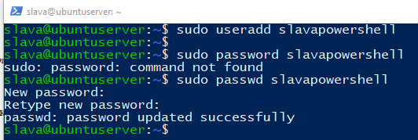

Попробуем зайти на сервер с него

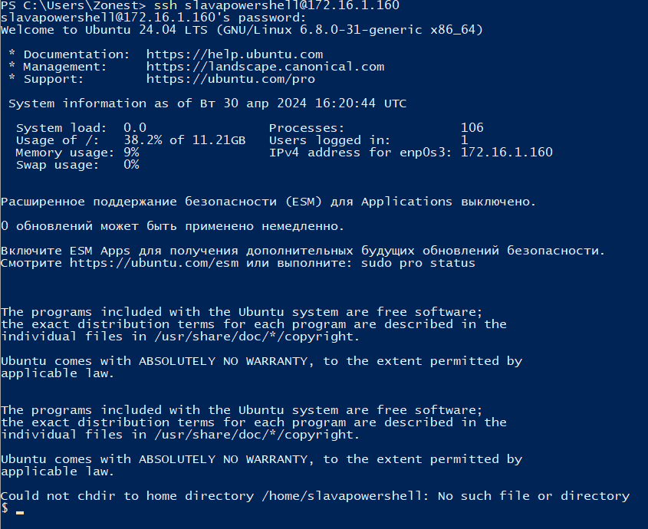Как мы видим, успешно зашли

Проверим удаление пользователя с клиента

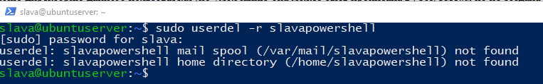

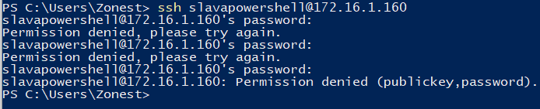

Зайти на пользователя не выходит. Проверим список пользователей на сервере

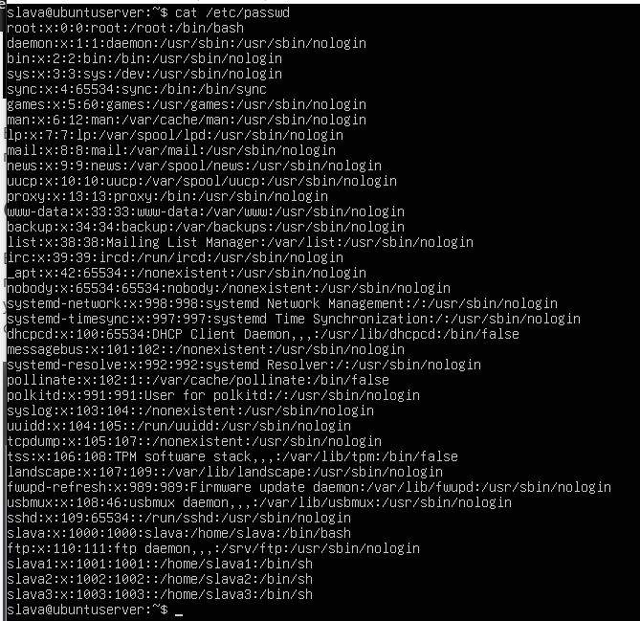

Как мы видим, пользователя slavapowershell нет в списке, он удалён успешно

1.6. Планирование структуры хранения файлов (не менее 3-х уровней вложенности).

Первый пользователь будет хранить в себе фильмы, второй домашнюю работу, а третий игры и смешные картинки

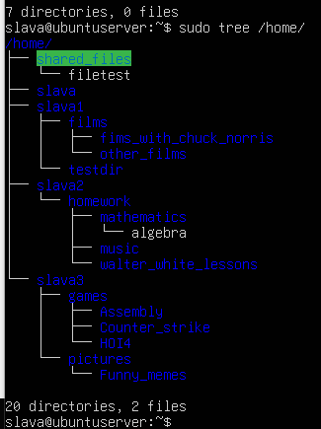

Добавим директорий и файлов с хоста:

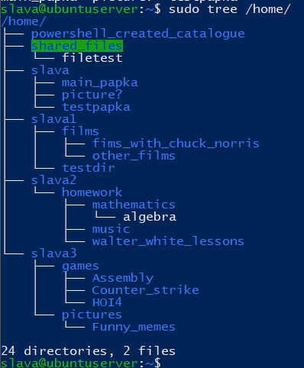

1.7. Создание домашних директорий пользователя.

ОС ubuntu server имеет возможность создавать пользователей сразу с директориями, но при создании я это упустил из внимания, поэтому добавляем директории с помощью mkhomedir_helper

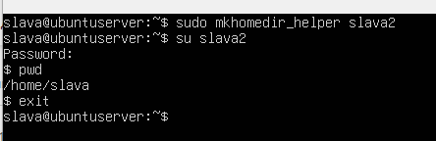

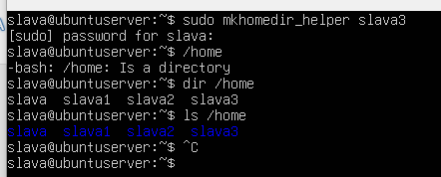

Сделали домашние директории для каждого пользователя

1.8. Разграничение прав доступа к файлам/каталогам с помощью команд.

На данный момент пользователи могут заходить друг к другу в домашние каталоги (кроме каталога пользователя slava, так как это админ-запись). Сделаем разграничение прав командами chmod chown:



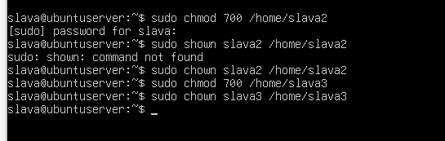

Зайдём с пользователя slava1 и проверим доступ к директориям

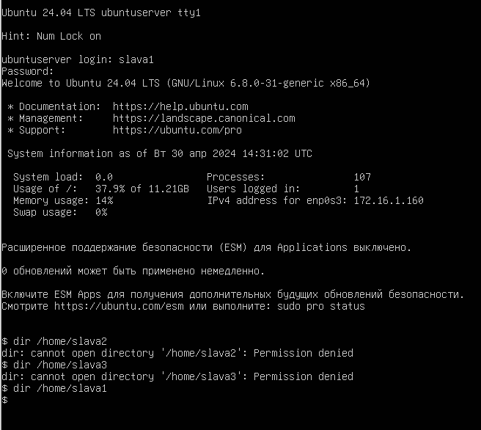

Так же проверим как это работает на клиенте windows

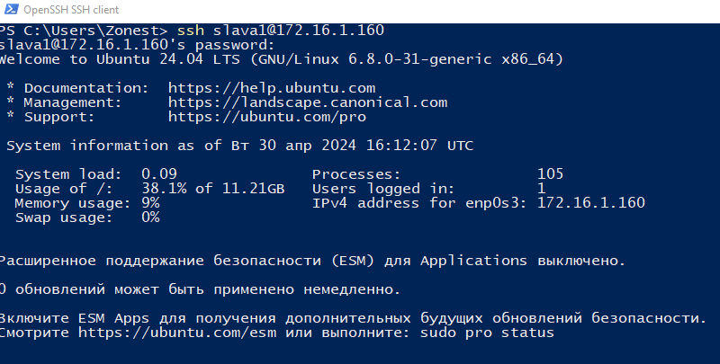

Как мы видим, мы не можем достичь директорий, на которые у нас нет прав

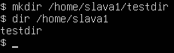

Мы так же можем создавать файлы в директории на которую есть права



И не можем если нет прав

1.9. Общие директории пользователей.

Создадим общую директорию пользователей

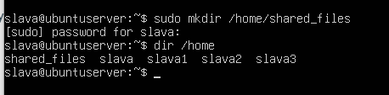

При создании директории она не обладает ограничениями, поэтому доступ будет со всех пользователей. Проверим это

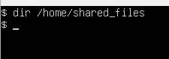

Доступ есть, сделаем файл и зайдём в него с другого пользователя

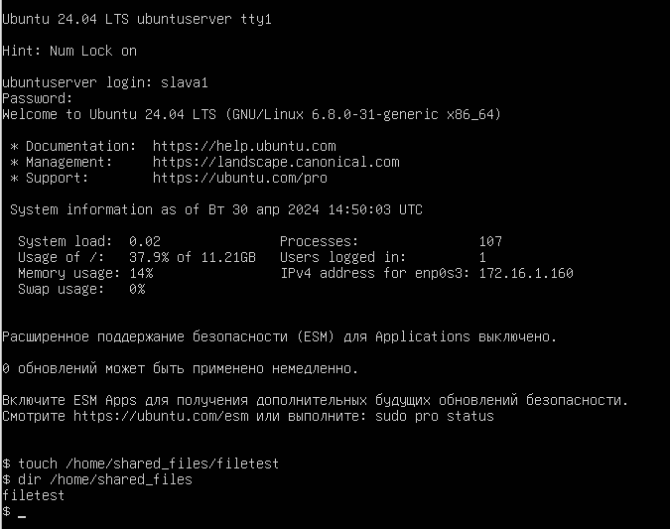

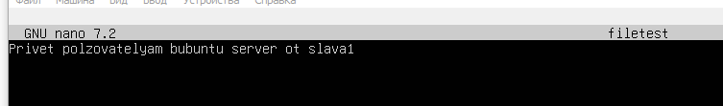

Зайдём с другого пользователя и проверим доступ на изменение и чтение файла

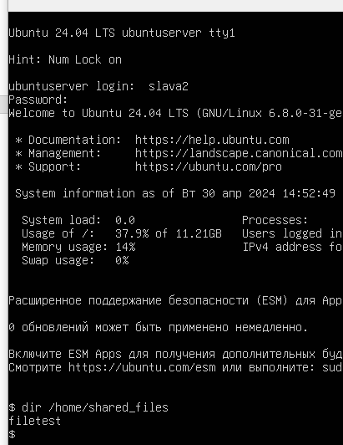

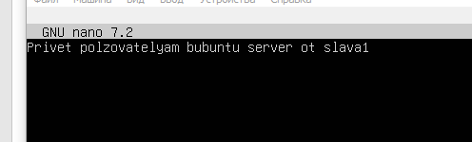

Файл доступен

1.10. Дополнительно: рассмотреть ПО для администрирования сервера, которое позволяет узнать параметры сервера, просмотреть статистику процессов, памяти, сети, дискового ввода-вывода.

Для администрирования сервера ubuntu используется несколько различных программ:

Для статистики сетевых соединений используется net-tools

Команда Linux VmStat используется для отображения статистики виртуальной памяти, потоков ядра, дисков, системных процессов, блоков ввода-вывода, прерываний, активности процессора и многого другого.

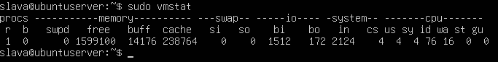

Так же для просмотра потоков и процессов можно запустить top

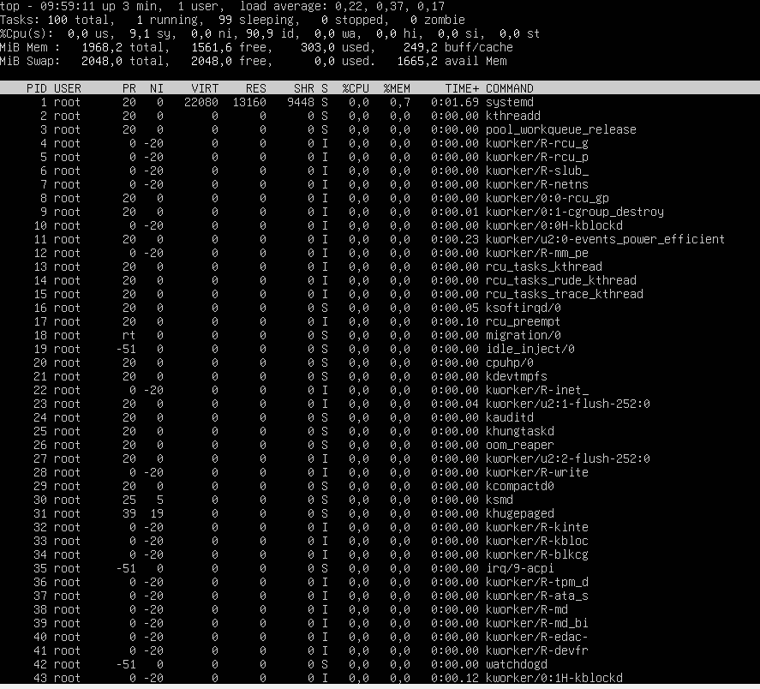

С помощью route можно просмотреть таблицу маршрутизации ip

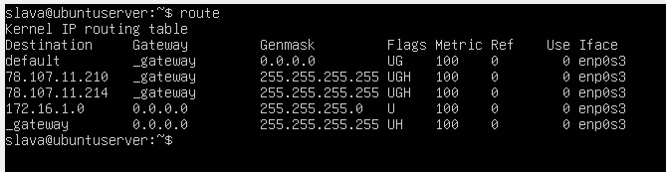

Tcpdump утилита анализа сетевых пакетов

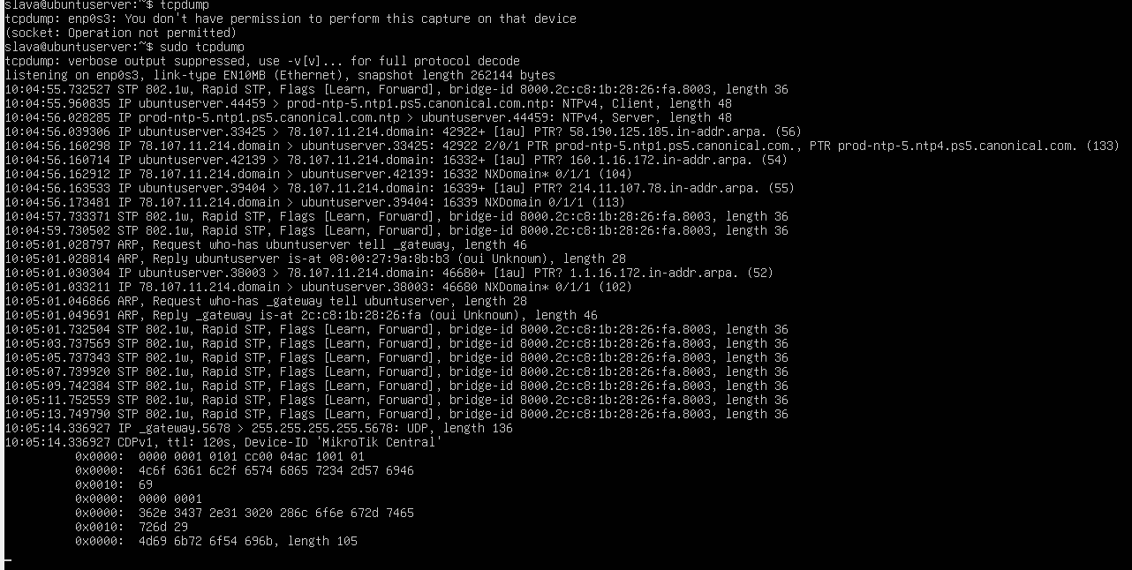

Iotop мониторинг дискового ввода-вывода

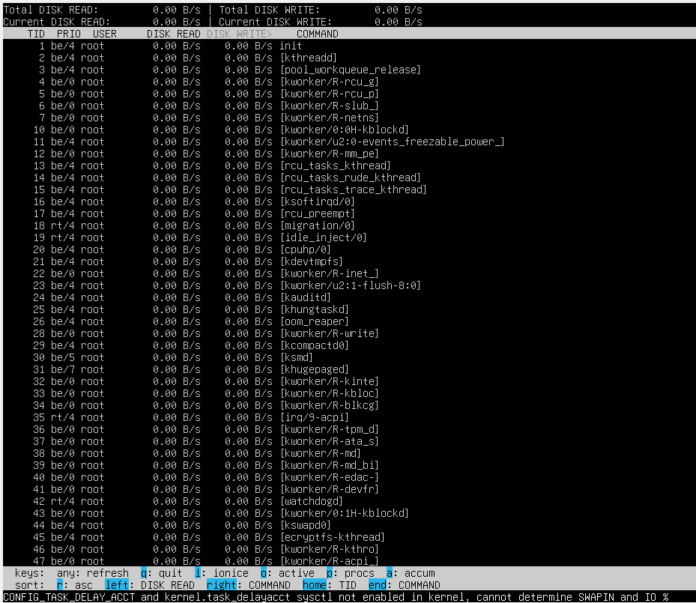

2. Настройка FTP-клиента

2.1. Рассмотреть программы для работы с FTP-сервером с Windows. Достоинства и недостатки.

На Windows существует несколько программ для работы с FTP-серверами. Вот несколько популярных программ:

FileZilla является одним из наиболее популярных и широко используемых FTP-клиентов. Он предоставляет простой в использовании интерфейс и множество функций, включая поддержку FTPS и SFTP.

Плюсы:

Бесплатный и с открытым исходным кодом: FileZilla доступен абсолютно бесплатно и имеет открытый исходный код, что позволяет пользователям использовать его без ограничений и дополнительных расходов.

Кросс-платформенность: FileZilla доступен для Windows, macOS и Linux, что делает его удобным выбором для пользователей различных операционных систем.

Простой в использовании интерфейс: FileZilla имеет интуитивно понятный пользовательский интерфейс, что делает его легким в освоении даже для новичков.

Поддержка различных протоколов: Он поддерживает не только FTP, но и FTPS (FTP по SSL/TLS) и SFTP (SSH File Transfer Protocol), что делает его более гибким и безопасным.

Многофункциональность: FileZilla предлагает широкий набор функций, включая возможность управления очередью передачи файлов, возобновление прерванных передач, а также синхронизацию директорий.

Расширяемость: С помощью плагинов можно расширить функциональность FileZilla, добавив новые возможности и интеграцию с другими сервисами.

Минусы:

Интерфейс может быть несколько устаревшим: Несмотря на то, что интерфейс FileZilla довольно интуитивно понятен, он может казаться устаревшим по сравнению с некоторыми современными альтернативами.

Отсутствие встроенной поддержки облаков: FileZilla фокусируется в основном на протоколах передачи файлов, и не предоставляет интеграции с облачными хранилищами, такими как Dropbox или Google Drive.

Отсутствие автоматического обновления: FileZilla не имеет встроенного механизма автоматического обновления, поэтому пользователи должны следить за выпуском новых версий самостоятельно.

WinSCP является бесплатным программным обеспечением с открытым исходным кодом для работы с FTP, SFTP и SCP на платформе Windows. Он обеспечивает удобный интерфейс и поддерживает различные протоколы безопасной передачи данных.

Плюсы:

Бесплатный и с открытым исходным кодом: WinSCP доступен бесплатно для скачивания и использования, и он распространяется под лицензией GPL.

Интуитивно понятный интерфейс: У WinSCP есть простой в использовании интерфейс, который делает его удобным для новичков.

Поддержка различных протоколов: WinSCP поддерживает не только FTP, но и SFTP (SSH File Transfer Protocol), SCP, WebDAV и Amazon S3.

Интеграция с PuTTY: WinSCP может интегрироваться с PuTTY, позволяя запускать SSH-сессии и управлять файлами через SCP и SFTP из одного приложения.

Поддержка перетаскивания и редактирование текстовых файлов на месте: WinSCP позволяет перетаскивать файлы между удаленным и локальным компьютерами, а также редактировать текстовые файлы на месте с использованием встроенного текстового редактора.

Многоязычный интерфейс: WinSCP поддерживает множество языков, что делает его доступным для пользователей по всему миру.

Минусы:

Только для Windows: В отличие от некоторых других FTP-клиентов, WinSCP доступен только для платформы Windows, что ограничивает его использование на других операционных системах.

Ограниченная функциональность: Несмотря на то, что WinSCP предоставляет базовый набор функций для управления файлами, некоторым пользователям может не хватать некоторых продвинутых возможностей, которые предлагают другие FTP-клиенты.

Не поддерживает FTPS: В отличие от FileZilla, WinSCP не поддерживает протокол FTPS (FTP по SSL/TLS).

Не обновляется автоматически: WinSCP не имеет встроенного механизма автоматического обновления, поэтому пользователи должны следить за выпуском новых версий самостоятельно.

Core FTP - это другой популярный FTP-клиент для Windows. Он предлагает множество функций, включая шифрование SSL/TLS, автоматизацию передачи файлов и поддержку SOCKS и HTTP proxy.

Плюсы:

Бесплатная версия: Core FTP имеет бесплатную версию с достаточным набором функций для большинства пользователей.

Удобный интерфейс: Программа имеет интуитивно понятный и удобный в использовании интерфейс, что делает ее привлекательной для пользователей всех уровней навыков.

Поддержка различных протоколов: Core FTP поддерживает не только FTP, но и FTPS (FTP по SSL/TLS), SFTP (SSH File Transfer Protocol) и HTTP/S, что обеспечивает большую гибкость при работе с различными серверами.

Планирование передачи файлов: Core FTP позволяет настраивать расписание для автоматической передачи файлов, что удобно для регулярных резервных копий или синхронизации файлов.

Мощный набор функций: В дополнение к основным функциям передачи файлов Core FTP также предоставляет инструменты для управления очередью передачи файлов, установки лимитов скорости и многое другое.

Шифрование данных: Поддержка SSL/TLS обеспечивает безопасное шифрование данных во время передачи, что делает Core FTP подходящим для работы с чувствительными данными.

Минусы:

Только для Windows: Как и многие другие FTP-клиенты, Core FTP доступен только для Windows, что ограничивает его использование на других операционных системах.

Не все функции доступны в бесплатной версии: Некоторые расширенные функции доступны только в платной версии Core FTP, такие как поддержка SFTP.

Реклама в бесплатной версии: В бесплатной версии Core FTP могут быть показаны рекламные баннеры, что может быть немного раздражающим для пользователей.

Не обновляется автоматически: Core FTP не имеет встроенного механизма автоматического обновления, поэтому пользователи должны следить за выпуском новых версий самостоятельно.

CuteFTP - это коммерческий FTP-клиент, который предлагает множество продвинутых функций, таких как планирование передачи файлов, автоматизация и поддержка шифрования SSL/TLS.

Плюсы:

Богатый набор функций: CuteFTP предлагает широкий спектр функций, включая поддержку FTP, FTPS (FTP по SSL/TLS), SFTP (SSH File Transfer Protocol), а также поддержку Amazon S3 и WebDAV.

Простой в использовании интерфейс: CuteFTP имеет интуитивно понятный и простой в использовании интерфейс, который делает его доступным для пользователей всех уровней навыков.

Поддержка автоматизации: CuteFTP предоставляет возможности автоматизации задач, такие как регулярные резервные копии, синхронизация файлов и планирование передачи файлов.

Управление очередью передачи файлов: CuteFTP позволяет управлять очередью передачи файлов, определять приоритеты, устанавливать лимиты скорости и многое другое.

Шифрование данных: CuteFTP поддерживает шифрование SSL/TLS для защиты данных во время передачи, обеспечивая безопасность ваших файлов.

Поддержка множества протоколов: CuteFTP поддерживает различные протоколы передачи файлов, что делает его гибким и универсальным инструментом для работы с различными серверами.

Минусы:

Платная лицензия: CuteFTP является коммерческим программным обеспечением, и для использования его полной версии требуется приобретение лицензии, что может быть недоступно для некоторых пользователей.

Только для Windows: CuteFTP доступен только для платформы Windows, что ограничивает его использование на других операционных системах.

Не всегда обновляется регулярно: Обновления CuteFTP могут выходить не так часто, как у некоторых других FTP-клиентов, что может означать, что некоторые новые функции или исправления ошибок могут задерживаться.

Нет бесплатной версии: CuteFTP не имеет бесплатной версии, что может быть недоступно для пользователей, которые ищут бесплатные альтернативы.

SmartFTP - еще один популярный FTP-клиент для Windows. Он обладает мощным набором функций, таких как синхронизация локальных и удаленных каталогов, поддержка FXP (сервер-сервер передача файлов) и управление очередью передачи файлов.

Плюсы:

Богатый набор функций: SmartFTP предлагает обширный набор функций, включая поддержку FTP, FTPS (FTP по SSL/TLS), SFTP (SSH File Transfer Protocol) и WebDAV. Он также имеет функциональность для синхронизации файлов и планирования передачи.

Простой интерфейс: SmartFTP имеет интуитивно понятный интерфейс, который делает его доступным для пользователей всех уровней опыта.

Поддержка множества протоколов: SmartFTP поддерживает различные протоколы передачи файлов, что делает его универсальным инструментом для работы с различными серверами.

Управление очередью передачи файлов: SmartFTP предоставляет функции управления очередью передачи файлов, позволяя определять приоритеты и устанавливать лимиты скорости для каждой задачи.

Шифрование данных: SmartFTP поддерживает шифрование SSL/TLS для защиты данных во время передачи, обеспечивая безопасность вашей информации.

Множество возможностей автоматизации: SmartFTP позволяет настраивать автоматизацию задач, такие как регулярные резервные копии и синхронизация файлов, с помощью функций планировщика и сценариев.

Минусы:

Платная лицензия: SmartFTP является коммерческим программным обеспечением, и для использования его полной версии требуется приобретение лицензии.

Только для Windows: SmartFTP доступен только для операционной системы Windows, что ограничивает его использование на других платформах.

Не всегда обновляется регулярно: Обновления SmartFTP могут выходить не так часто, как у некоторых других FTP-клиентов, что может означать, что некоторые новые функции или исправления ошибок могут задерживаться.

Нет бесплатной версии: SmartFTP не имеет бесплатной версии, что может быть недоступно для пользователей, которые ищут бесплатные альтернативы.

2.2. Выбрать программу для подключения к FTP-серверу. Свой выбор аргументировать.

Для работы выбор пал на FileZilla, так как эта программа имеет открытый исходный код и полностью бесплатна, а её функционала хватит для лабораторной работы.

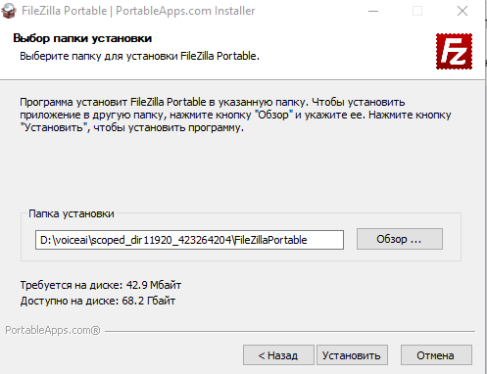

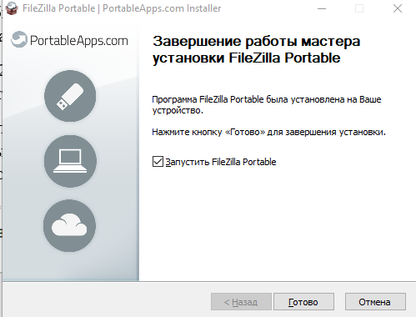

2.3. Выполнить добавление, удаление файлов на FTP-сервере, обращение к ранее добавленным. Доказать на практике, что ранее введенное разграничение прав доступа работает.

Для начала нам необходимо доконфигурировать FTP сервер

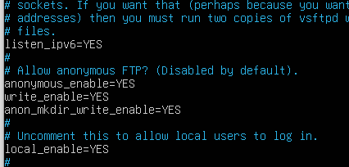

Этими строчками мы позволяем FTP-клиенту беспрепятственно загружать данные на сервер

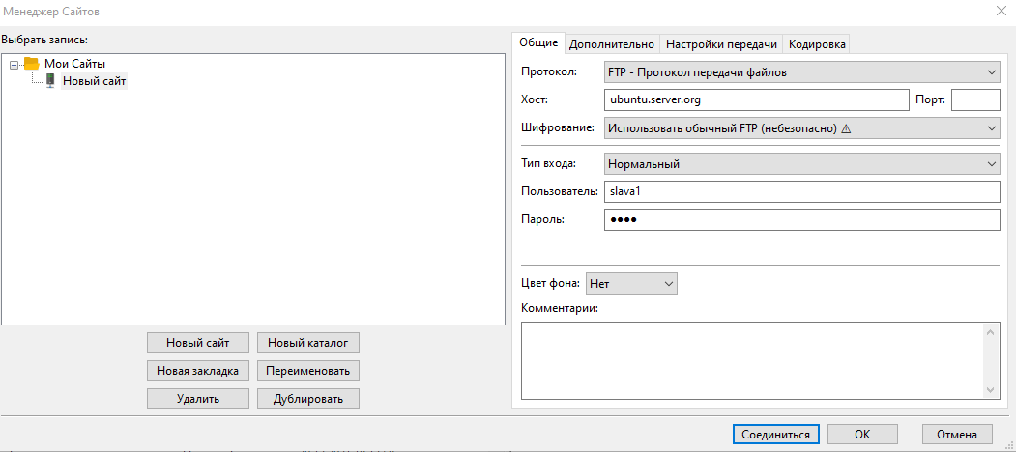

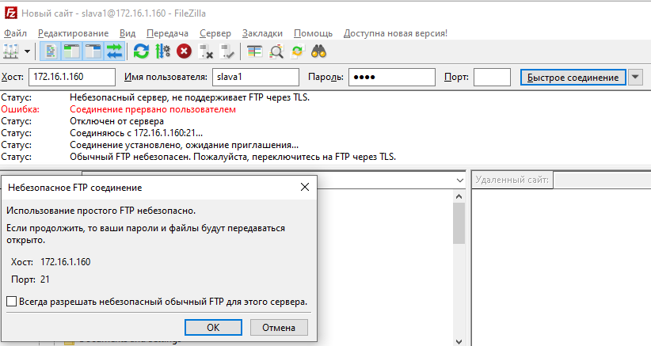 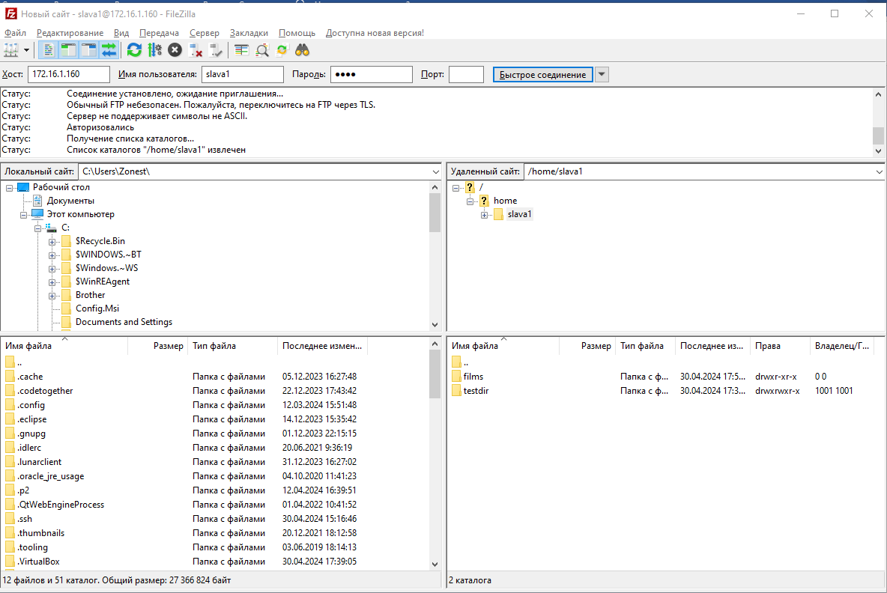

Как мы видим, подключение с помощью пользователя slava1 успешно, проверим доступность по правам:

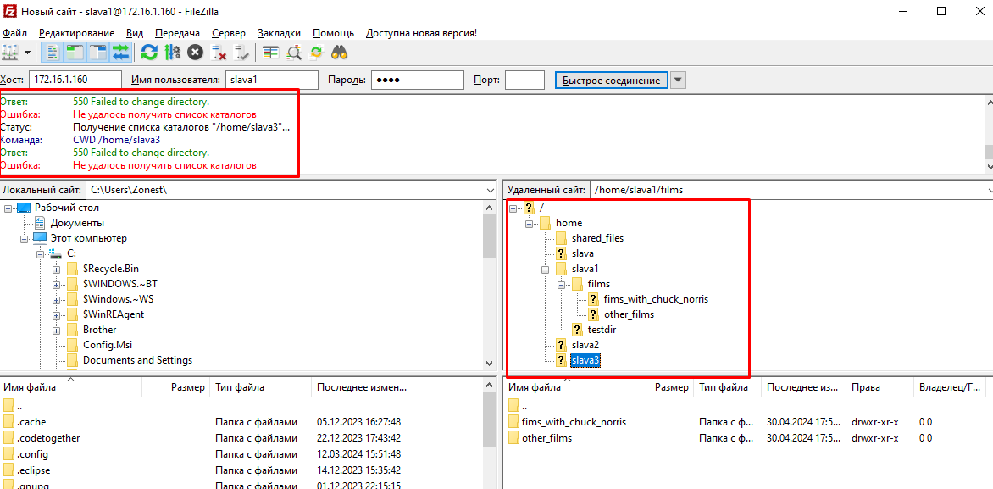

Как мы видим, у нас есть доступ к файлам нашего пользователя, но при попытке доступа к файлам остальных пользователей, программа выдаёт ошибку, значит права выданы правильно.

Зайдём с учётной записи администратора slava и попробуем удалить и создать какие-либо каталоги\файлы:

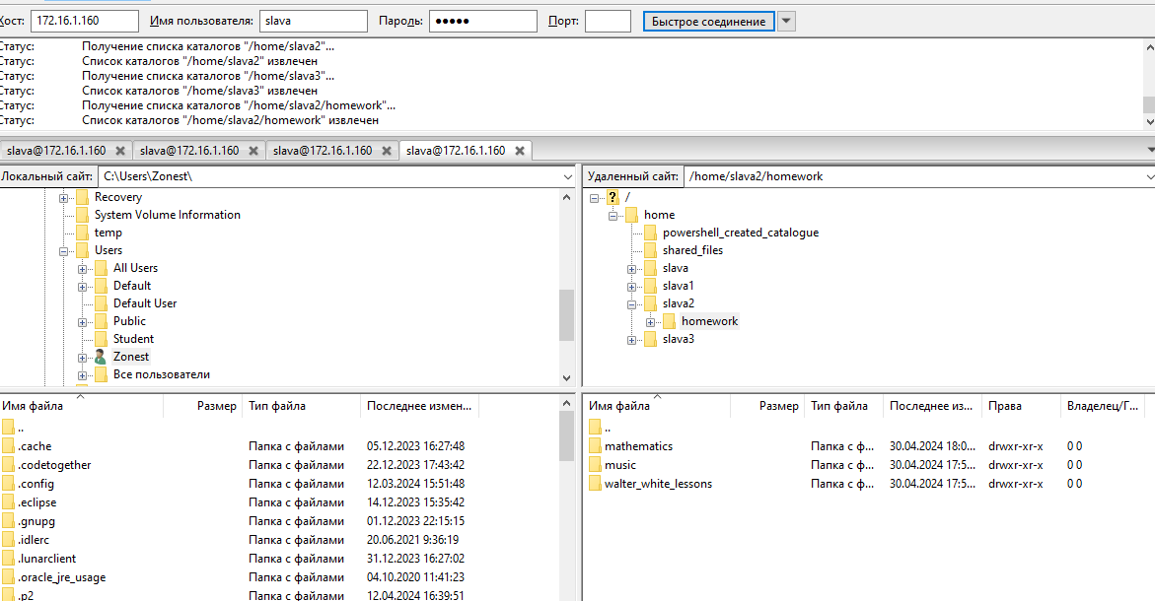

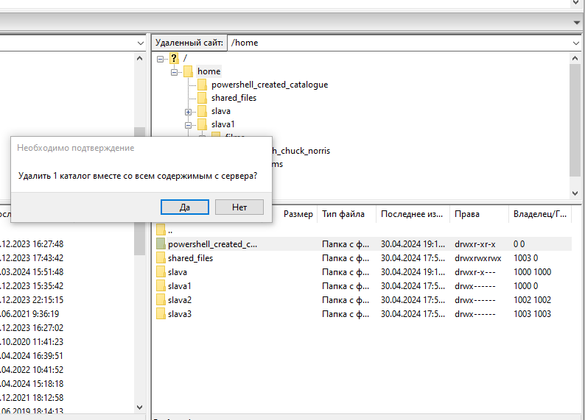

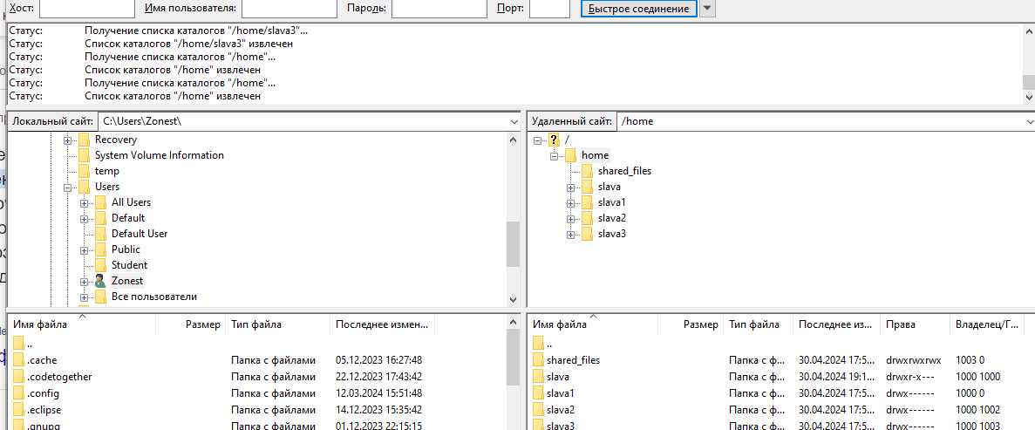

Каталог удалён, проверим на сервере

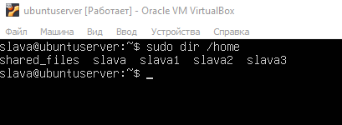

На сервере так же не наблюдается

Теперь создадим новый

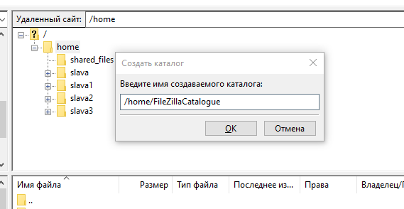

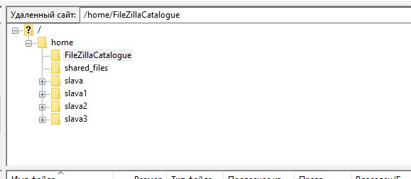

Каталог создан на клиенте, проверим на сервере.

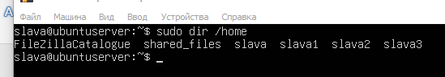

На сервере каталог виден. Успех!

А что будет если создать файл в каталоге, в который у нас нет доступа? Зайдём на пользователя Slava1 и попробуем создать файл в каталоге slava2

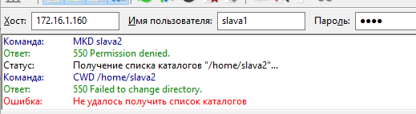

Не выходит.

И самое интересное, это добавление картинки на сервер и попытка открыть её через nano

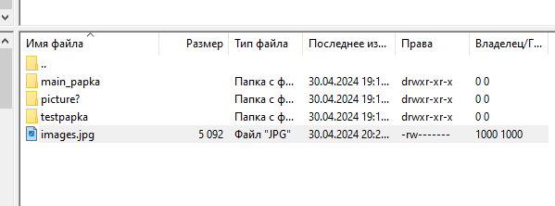

Попробуем открыть картинку на сервере

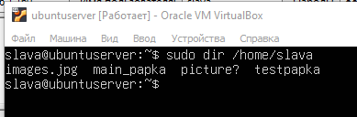

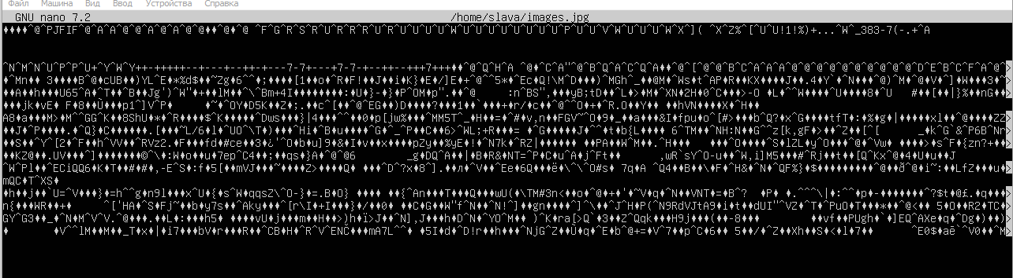

Красивое)

Ubuntu сервер не имеет графической оболочки, поэтому картинка отображается в кодировке.

Вывод:

В ходе выполнения лабораторной работы по Ubuntu Server были изучены основные принципы настройки и управления серверной операционной системой. Были освоены основные команды для установки и обновления пакетов, настройки удаленного доступа через ssh, а также работа с FTP-сервером.

В процессе работы были приобретены следующие навыки и знания:

Умение устанавливать и обновлять пакеты на сервере с использованием стандартных инструментов управления пакетами Linux.

Настройка удаленного доступа к серверу для обеспечения удобства администрирования и обслуживания.

Работа с FTP-сервером, включая настройку параметров конфигурации и управление пользователями и доступом к файлам.

Таким образом, лабораторная работа позволила ознакомиться с основными принципами работы с Ubuntu Server и приобрести практические навыки по его настройке и управлению.

Источники и литература:

Скачивание убунту сервер https://ubuntu.com/download/alternative-downloads

Настройка OpenSSH на линуксе и windows https://www.cloud4y.ru/blog/how-to-install-and-configure-ssh-ubuntu/

Настройка FTP https://2domains.ru/support/vps-i-servery/kak-ustanovit-ftp-server-na-ubuntu

Права пользователей, установка прав на каталоги и файлы: https://selectel.ru/blog/tutorials/what-the-chmod-command-does-and-how-to-use-it-in-linux/